Государственный комитет по стандартизации Республики Беларусь

ПРОФИЛАКТИКА ПРОИЗВОДСТВЕННОГО ТРАВМАТИЗМА ПРИ ЭКСПЛУАТАЦИИ ТРАНСПОРТНЫХ СРЕДСТВ

Разработчик:
РУП «Барановичский ЦСМС»

г. Барановичи
2023
Дорожно-транспортный травматизм является одной из ведущих причин непосредственной гибели людей от травм вследствие дорожно-транспортных происшествий (ДТП). По данным Всемирной организации здравоохранения ежегодно в мире погибает более миллиона человек, а от 20 до 50 млн. получают травмы или становятся инвалидами. Почти половина этих случаев смертей в мире приходится на долю так называемых «уязвимых участников дорожного движения» – пешеходов, велосипедистов и мотоциклистов.


Историческая справка

- первый автомобиль был построен в Германии в 1885-1886 гг.
- в настоящее время автомобиль стал самым распространённым видом транспорта.
- первой жертвой ДТП стала пожилая жительница Лондона. Несчастье произошло 17 августа 1896 года. Автомобиль ехал со скоростью 6,4 км/час. Эта трагедия открыла печальный список жертв автомобильных аварий и катастроф.
- первое ДТП произошло в конце 19-го века. Лоб в лоб столкнулись два автомобиля.
- разрешенная скорость движения на автомобиле в Париже в конце 19-го века составляла 12 км/час, за городом – 20 км/час.
- первое официально зарегистрированное нарушение правил передвижения на автомобиле произошло более 100 лет назад. Правила нарушила французская княжна Юзен. В приговоре суда говорилось: «В Булонском лесу (Париж) мадам Юзен ехала на автомобиле со скоростью 13 км/час, что могло вызвать серьезное дорожное происшествие».
- 12 февраля 1898 года впервые погиб водитель автомобиля. Он превысил скорость и врезался в придорожный столб. Автомобиль ехал со скоростью 32 км/час.

Из числа пострадавших в ДТП около 70% нуждаются в стационарном лечении, а летальность составляет 15-20%, причем в 50-55% случаев смерть наступает на месте происшествия, в 2,5% случаев – в процессе транспортировки, в 6% случаев – в приемных отделениях и в 30-40% случаев – в других отделениях стационаров. Госпитальная летальность пострадавших в ДТП пациентов в 4,5 раза выше, чем при других заболеваниях. Это связано с тем, что основными повреждениями при ДТП являются переломы костей (30%), множественные и сочетанные повреждения (30%), травмы головного мозга (25%). Особо следует отметить высокую частоту травм головы – до 50% у пострадавших.
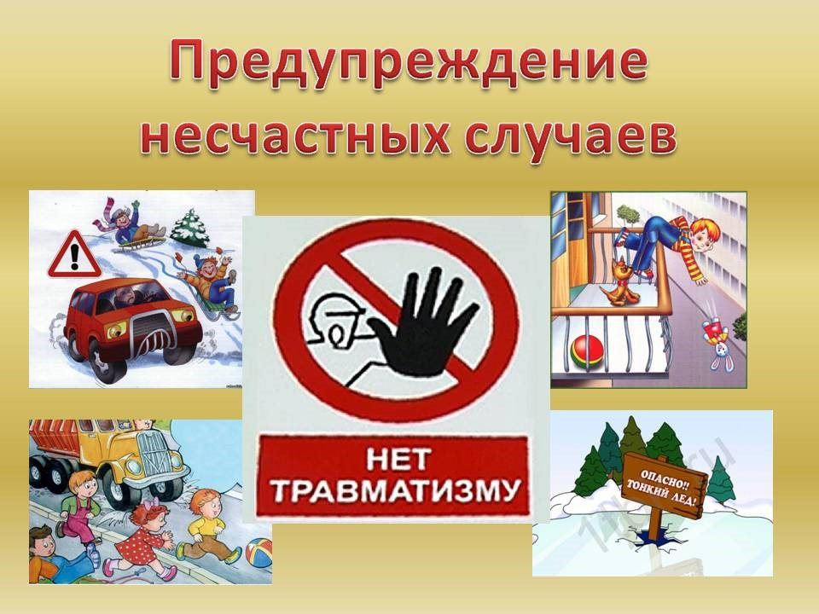
Причины производственного травматизма при эксплуатации транспортных средств можно разделить на два типа: организационные и личностные (психофизиологические).

Организационные причины производственного травматизма – организация труда на рабочем месте и на предприятии в целом. К ним относятся:
недостатки в содержании территории, проездов, проходов;
нарушение правил эксплуатации транспортных средств, оборудования, проходов; нарушение норм и правил планово-предупредительного ремонта оборудования, транспортных средств и инструмента;
недостатки в обучении работников и другие.
Такие причины устраняют введением корпоративной системы менеджмента здоровья и безопасности при профессиональной деятельности. Организационные меры безопасности, помимо прочего, включают в себя защиту работников от источников опасного и (или) вредного воздействия за счет обеспечения работников индивидуальными средствами защиты и рациональной временной организации рабочего процесса.

К личностным (психофизиологическим) причинам производственного травматизма условно можно отнести физические и нервно-психические перегрузки работника, приводящие к его ошибочным действиям. Человек может совершать ошибочные действия из-за утомления, вызванного большими физическими перегрузками, умственным перенапряжением, монотонностью труда, стрессовыми ситуациями, болезненным состоянием. Можно устранить путем правильного подбора кадров, а также с постоянным его обучением, инструктированием и воспитанием, стимулирующими безопасное поведение работников, постоянным контролем за физическим состоянием работников.

Одной из возможных причин ДТП является такое психофизиологическое состояние человека, как сон за рулем. Момент дремоты, когда уровень бодрствования меняется от высокого до низкого, является очень опасным для водителя.
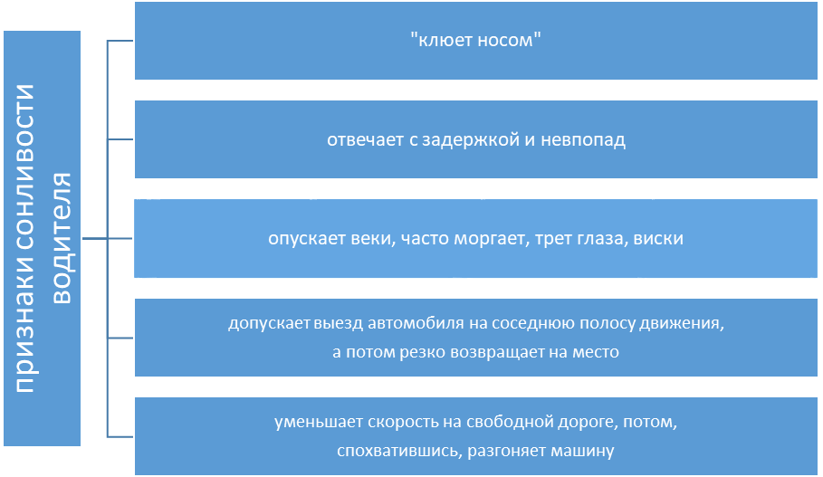

Советы, которые помогут водителям не уснуть за рулем:

- Остановитесь, если вы чувствуете сонливость.
- Притормозите и выпейте кофе, зеленого чая. Поскольку кофеин попадет в кровь и начнет действовать лишь через 30 минут, воспользуйтесь этим временем, чтобы вздремнуть.
- Перед долгим путешествием хорошенько выспитесь ночью. Здоровый сон должен длиться по крайней мере шесть часов, но перед поездкой чем дольше поспите, тем лучше.
- Категорически не рекомендуется ехать в дальнее путешествие после тяжелого трудового дня.
- Выезжайте в то время, когда вы обычно просыпаетесь. На ночь останавливайтесь в гостинице или мотеле.
- Избегайте вождения в так называемое «сонное» время суток. Сделайте полуденный перерыв для короткого сна и найдите место для ночлега между полуночью и рассветом.
- Если нет времени даже вздремнуть, то по крайней мере остановитесь и отдохните некоторое время, развейтесь.
- Избегайте насыщенной углеводами пищи, которая может сделать вас сонливым. Вместо этого употребляйте белковую пищу.
- Избегайте препаратов против аллергии, простуды или гриппа, содержащих дифенилгидрамин, которые могут способствовать сонливости. И не принимайте предписанные средства для улучшения сна, пока вы не закончите поездку.
- При длительных поездках держите пассажира, который не спит, на переднем сиденье, сможет поддержать беседу и не даст вам уснуть.
- Не с кем поговорить? Поможет радио.

- Можно открыть окно, свежий воздух поможет взбодриться.
- Делайте перерывы в поездке, даже если вам кажется, что вы не устали. Выйдите из автомобиля, сделайте несколько глубоких вдохов и разомнитесь, проведите физкультминутку.
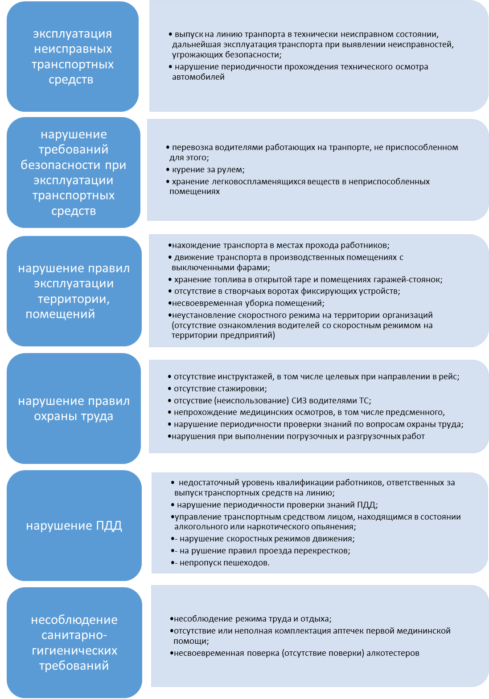
Помимо травматизма, нарушение условий и правил безопасного движения и эксплуатации транспорта влечет для физических и юридических лиц дисциплинарную, материальную, административную и уголовную ответственность.
Для уголовно-правовой охраны безопасности движения или эксплуатации транспорта важна защищенность от причинения вреда жизни и здоровью граждан, и имуществу физических или юридических лиц.

В соответствии с Правилами расследования и учета несчастных случаев на производстве и профессиональных заболеваний, утвержденными постановлением Совета Министров Республики Беларусь от 15.01.2004 № 30, расследуются несчастные случаи, происшедшие с работающими в организации, у страхователя в течение рабочего времени, в периоды времени до начала и после окончания работы:

при следовании к месту работы или с места работы на транспорте, предоставленном организацией, страхователем;
при передвижении на личном транспорте, используемом для нужд организации, страхователя в соответствии с заключенным в установленном порядке договором (соглашением) между работающим и организацией, страхователем или условиями трудового договора (контракта);
на транспорте общего пользования или ином транспорте, а также во время следования пешком при передвижении между объектами обслуживания либо выполнении задания организации, страхователя (ее (его) уполномоченного должностного лица);
при следовании на транспортном средстве в качестве сменщика во время междусменного отдыха (водитель, проводник, другой работник);
при следовании к месту служебной командировки и обратно:
на транспорте общего пользования (кроме транспорта общего пользования, осуществляющего городские перевозки);
на транспорте, предоставленном организацией, страхователем;
на личном транспорте, используемом для нужд организации, страхователя в соответствии с заключенным в установленном порядке договором (соглашением) между работающим и организацией, страхователем или условиями трудового договора (контракта);
на ином транспорте (при следовании от населенного пункта - местонахождения постоянного места работы к населенному пункту - месту служебной командировки и обратно);
при следовании на транспорте общего пользования, осуществляющем городские перевозки, ином транспорте и (или) пешком при перемещении в пределах населенного пункта от места высадки из транспортных средств, перечисленных в абзацах втором - пятом настоящего подпункта, до места служебной командировки и от места служебной командировки до места посадки в транспортные средства, перечисленные в абзацах втором - пятом настоящего подпункта.
С учетом материалов расследований, проводимых специально уполномоченными на то государственными органами, при необходимости расследуются несчастные случаи, происшедшие с участниками дорожного движения, если повреждение здоровья произошло при участии в происшествии хотя бы одного транспортного средства или самоходной машины.

Но давайте будем честными. Никакая профилактика не заставит человека быть здоровым, если он этого не хочет сам. Поэтому основа основ любой профилактики – желание человека.
Если человек, работник, захочет минимизировать, избежать травм на производстве, он не станет работать на неисправном оборудовании, не станет управлять неисправным транспортным средством, не приступит к работе без СИЗ, не сядет за руль пьяным, не станет выполнять приказ, противоречащий требованиям охраны труда и здравому смыслу.
Так что лучшая профилактика производственного травматизма – это желание вернуться домой здоровым. А это возможно. Нужно просто лишь следовать инструкциям по охране труда, выполнять требования законодательства в области охраны труда, требования технологических процессов, и, конечно же, требования Правил дорожного движения.

(по материалам публикаций БелТА, УЗ «37-я городская поликлиника»)

